地震数据共享省级中心网站平台
“地震目录查询”用例规约
V1.0

概述 2
用例模型 2
浏览地震目录（编目） 2
描述 2
Actor 3
事件流 3
字段列表 4
约束条件 4
非功能性需求 4
前置条件 4
后置条件 4
待确定需求 4
查询与下载震相数据 5
Actor 5
事件流 5
字段列表 6
约束条件 6
前置条件 6
后置条件 7
待确定需求 7

修订历史记录
日期 | 版本 | 说明 | 作者
2009-03-31 | 1.0 |  | 王斌斌

概述
一般用户、高级用户、特权用户登陆查询地震目录进行网页浏览与下载数据，进入网页浏览，选择某条地震目录数据进行查看震相与下载震相数据。

用例模型
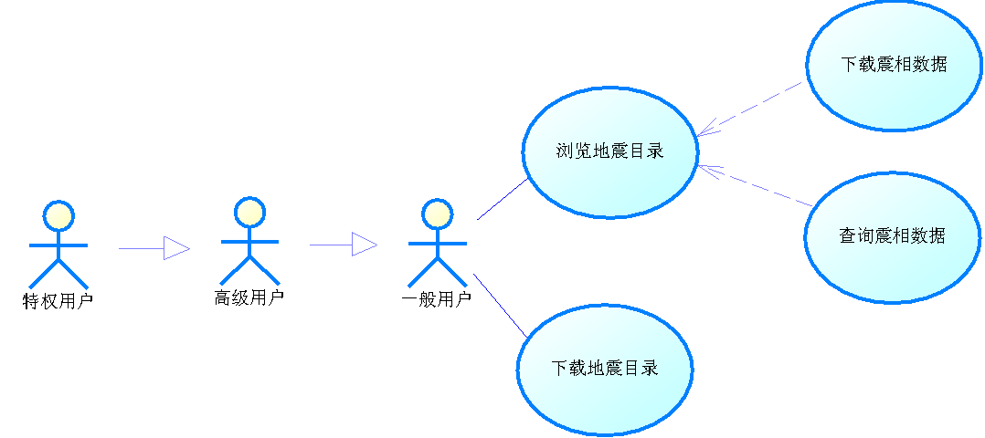

浏览地震目录（编目）

描述
提供一般用户、高级用户、特权用户在线查询与下载地震目录信息，也可查看震中分布图。

Actor
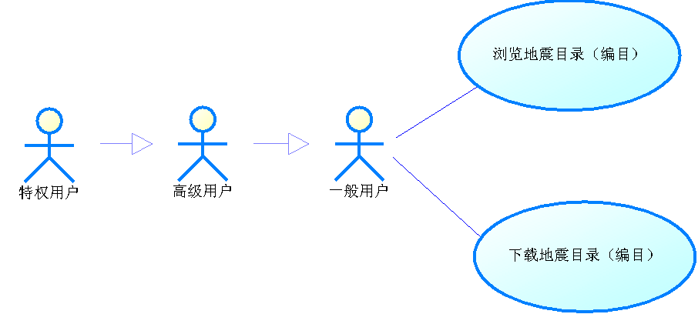

事件流
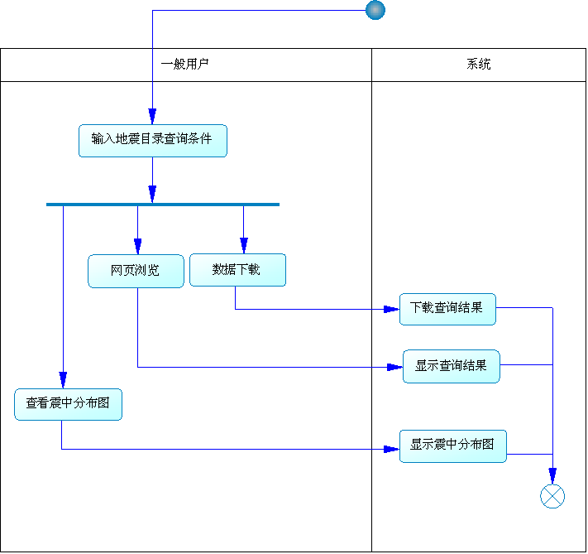

字段列表
名称 | 字段名 | 类型 | 说明
发震时刻 | O_time | date | 输入/输出
纬度 | Epi_lat | number | 输入/输出
经度 | Epi_lon | number | 输入/输出
深度 | Epi_depth | number | 输出
震级 | M | varchar | 输入/输出
震级来源 |  |  | 输出
中文震中名 | Location_cname | varchar | 输出
英文震中名 | Location_sname | varchar | 输出
关联震级表
绿色表示输入查询条件
M来源（表）

约束条件
字段名称 | 必填 | 长度 | 缺省值 | 格式 | 输入方式 | 其他约束
O_time |  |  |  |  | 日期选择控件 | 日期选择从哪到哪
Epi_lat |  |  |  |  |  | 纬度从哪到哪
Epi_lon |  |  |  |  |  | 经度从哪到哪
Epi_depth |  |  |  |  |  | 深度从哪到哪
M |  |  |  |  |  | 震级从哪到哪
Location_cname
Location_sname

非功能性需求

前置条件
确保在系统运行期间可正常连接测震数据库，从该数据库地震目录表中查询地震目录信息。具有此功能的用户登陆，进入地震目录查询页面进行操作。

后置条件
输入完查询条件可网页浏览与下载符合条件的地震目录数据。

待确定需求

查询与下载震相数据

Actor
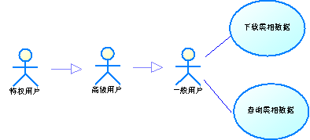

事件流
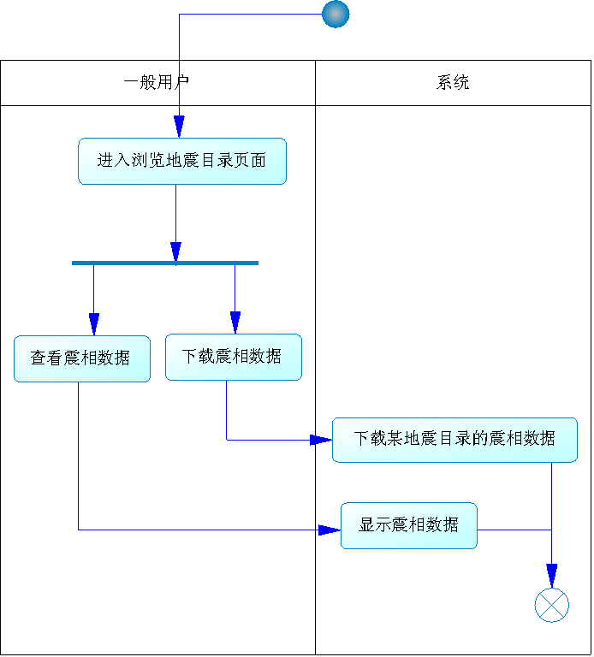

字段列表
名称 | 字段名 | 类型 | 说明
地震目录ID | Cata_id | INTEGER | FK关联地震目录
台站代码 | Sta_code | VARCHAR | 输出
震中距 | Distance | NUMBER | 输出
方位角(degree) | Azi | NUMBER | 输出
震相名称 | Phase_name | VARCHAR | 输出
震相到时 | Phase_time | DATE | 输出
残差(sec) | Resi | NUMBER | 输出
震级名 | Mag_name | VARCHAR | 输出
震级值 | Mag_val | NUMBER | 输出
周期(sec) | Period | NUMBER | 输出
振幅 | Amp | NUMBER | 输出
有多少列多少

约束条件
字段名称 | 必填 |  | 长度 | 缺省值 | 格式 | 输入方式 | 其他约束
Cata_id
Sta_code
Distance
Azi
Phase_name
Phase_time
Resi
Mag_name
Mag_val
Period
Amp

前置条件
- 必须连接上测震数据库。
- 一般用户、高级用户、特权用户登录。
- 查询出地震目录数据，选择某个地震目录查看震相。

后置条件
可以查看与下载地震目录信息。

待确定需求
震相列表需要显示哪些数据？

